Лабораторная работа №9. Понятие подпрограммы. Отладчик GDB.

Титульный лист
Дисциплина: Архитектура ЭВМ
Лабораторная работа №9: Понятие подпрограммы. Отладчик GDB.
ФИО студента: Сако Лассине
Группа: НПИБД-02-25
Дата выполнения: 2025 год

1. Цель работы
Приобретение навыков написания программ с использованием подпрограмм. Знакомство с методами отладки при помощи GDB и его основными возможностями.

2. Результаты выполнения лабораторной работы

2.1. Программа lab09-1.asm
Задание: Реализация программы вычисления арифметического выражения с использованием подпрограммы.
Код программы: ```asm %include ‘in_out.asm’
SECTION .data msg: DB ‘Введите x:’,0 result: DB ‘2x+7=’,0
SECTION .bss x: RESB 80 res: RESB 80
SECTION .text GLOBAL _start _start:
;— ; Основная программа ;— mov eax, msg call sprint
mov ecx, x
mov edx, 80
call sread
mov eax,x
call atoi
call _calcul ; Вызов подпрограммы _calcul
mov eax,result
call sprint
mov eax,[res]
call iprintLF
call quit
;— ; Подпрограмма вычисления ; выражения “2x+7” _calcul: mov ebx,2 mul ebx add eax,7 mov [res],eax ret ; выход из подпрограммы
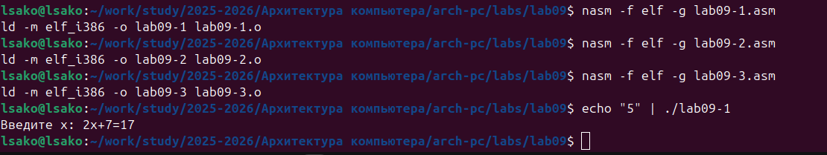
Compilation et test des programmes

2.2. Программа lab09-2.asm
Задание: Создание программы “Hello World” для изучения отладчика GDB.
Код программы: ```asm SECTION .data msg1: db “Hello,”,0 msg1Len: equ $ - msg1
msg2: db "world!",0xa
msg2Len: equ $ - msg2
SECTION .text global _start
_start: mov eax, 4 mov ebx, 1 mov ecx, msg1 mov edx, msg1Len int 0x80
mov eax, 4
mov ebx, 1
mov ecx, msg2
mov edx, msg2Len
int 0x80
mov eax, 1
mov ebx, 0
int 0x80
Test Hello World

2.3. Работа с отладчиком GDB
Задание: Изучение основных возможностей отладчика GDB.
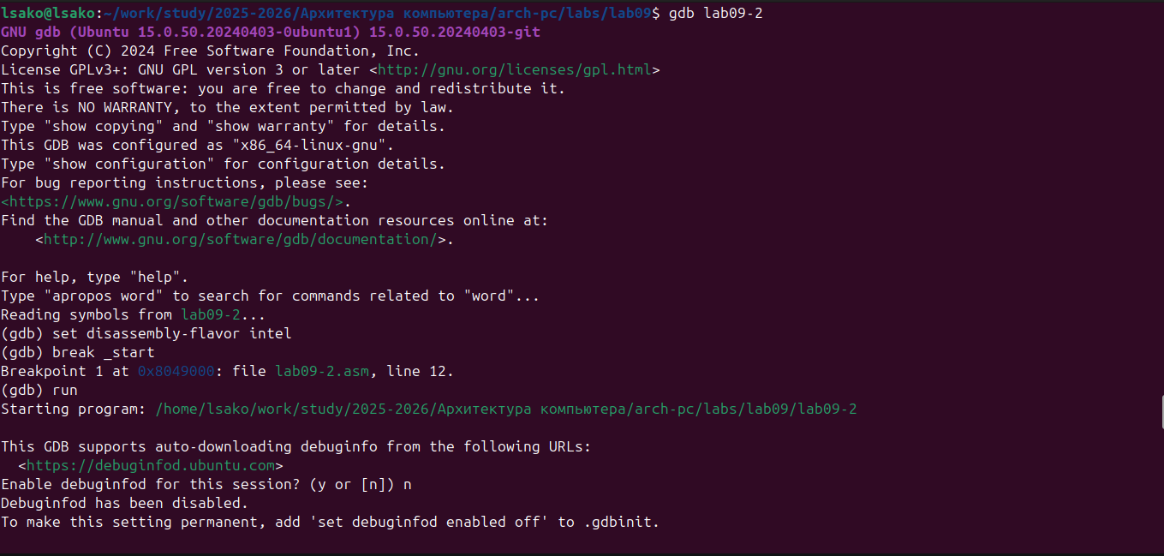
Début de session GDB lab09-2
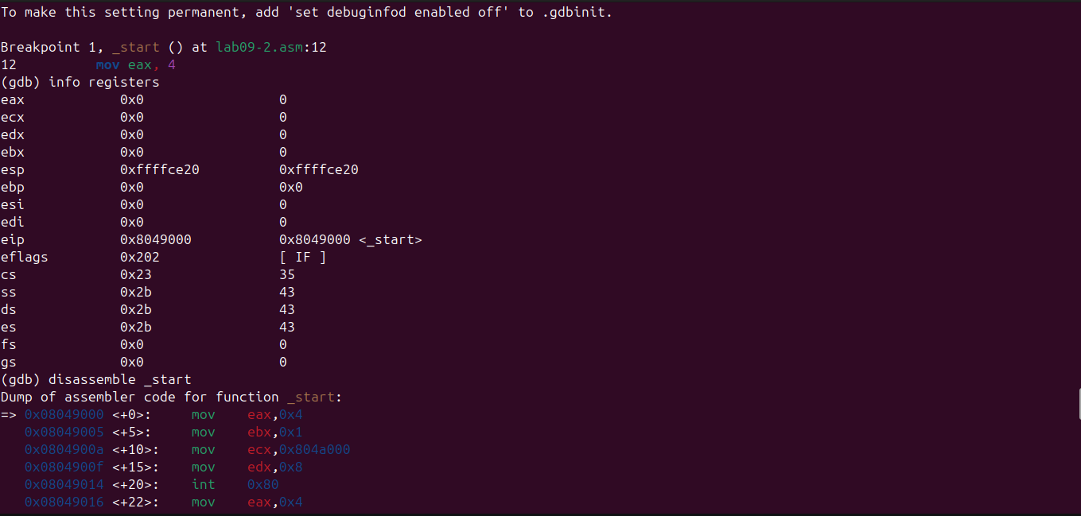
Registres initiaux dans GDB
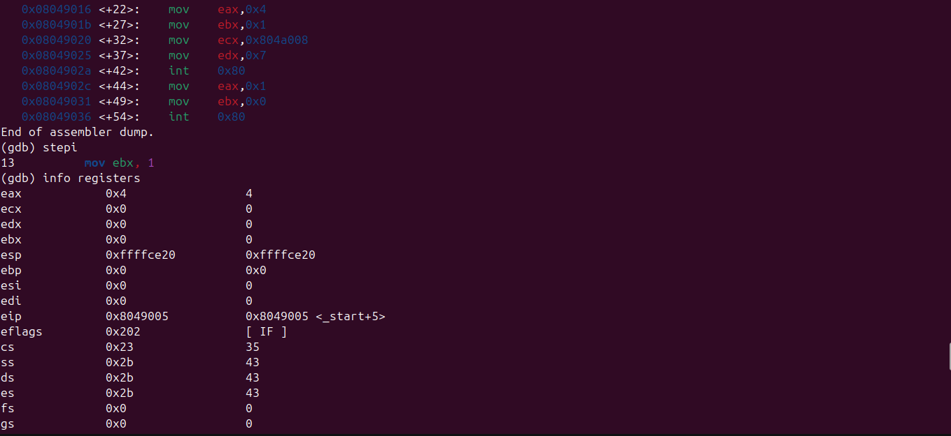
Exécution pas-à-pas GDB
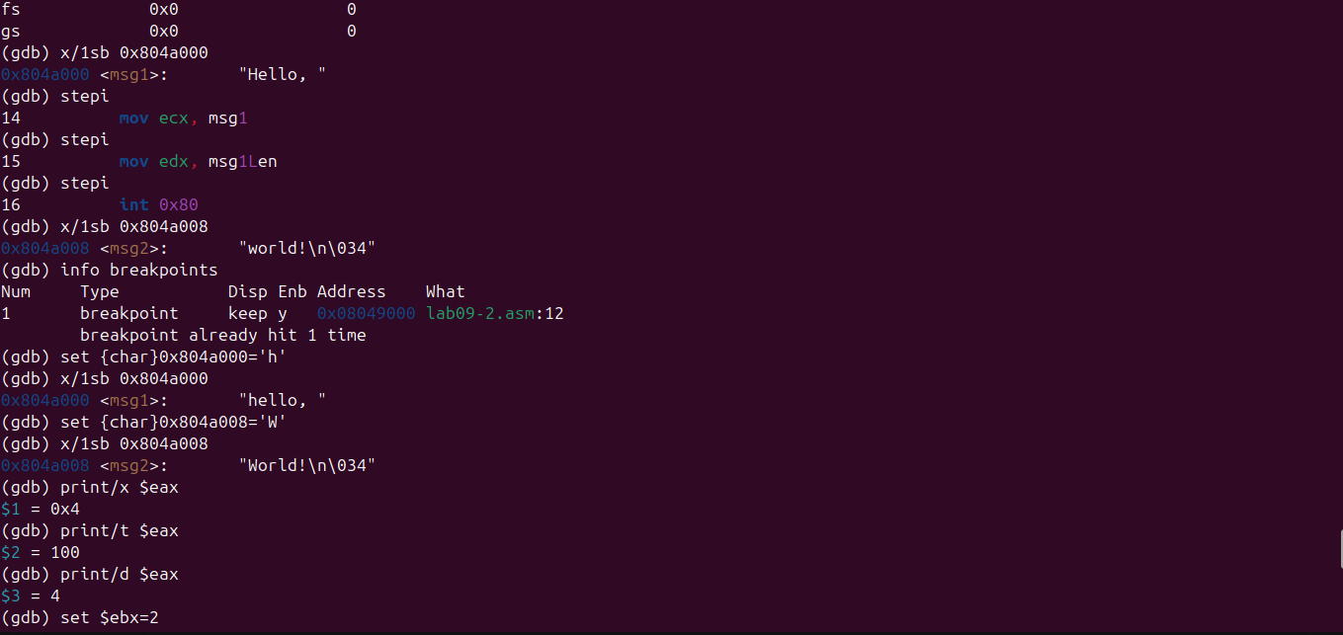
Modification de la mémoire en GDB
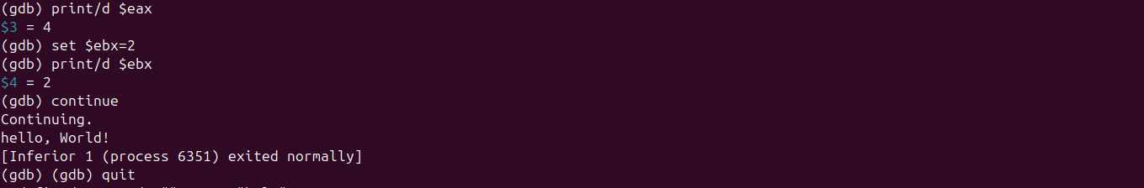
Résultat des modifications GDB

2.4. Программа lab09-3.asm
Задание: Создание программы для обработки аргументов командной строки.
Код программы: ```asm SECTION .data newline: db 0xA
SECTION .text global _start
_start: ; Получаем количество аргументов pop eax ; argc
; Пропускаем имя программы
pop ebx ; argv[0]
print_args: ; Печатаем аргумент pop ebx ; следующий аргумент test ebx, ebx jz exit
; Вычисляем длину строки
mov ecx, ebx
call strlen
; Вывод аргумента
mov edx, eax ; длина
mov eax, 4 ; sys_write
mov ebx, 1 ; stdout
int 0x80
; Вывод новой строки
mov eax, 4
mov ebx, 1
mov ecx, newline
mov edx, 1
int 0x80
jmp print_args
exit: mov eax, 1 ; sys_exit mov ebx, 0 ; код выхода int 0x80
; Функция вычисления длины строки ; Вход: ecx = адрес строки ; Выход: eax = длина strlen: push ecx mov eax, 0 .count_loop: cmp byte [ecx], 0 je .done inc ecx inc eax jmp .count_loop .done: pop ecx ret
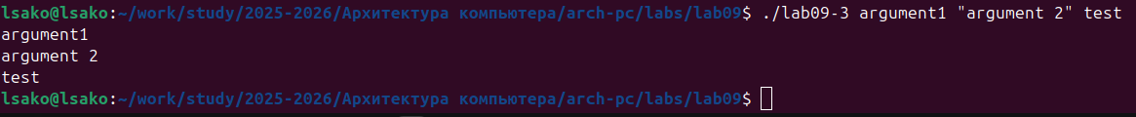
Test des arguments sans GDB

2.5. Анализ аргументов командной строки в GDB
Задание: Исследование расположения аргументов командной строки в стеке.
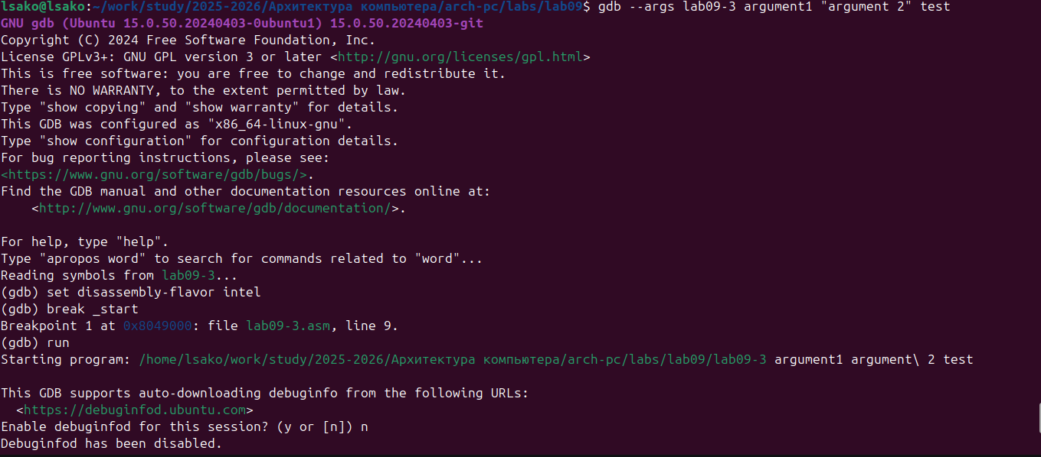
Lancement GDB avec arguments
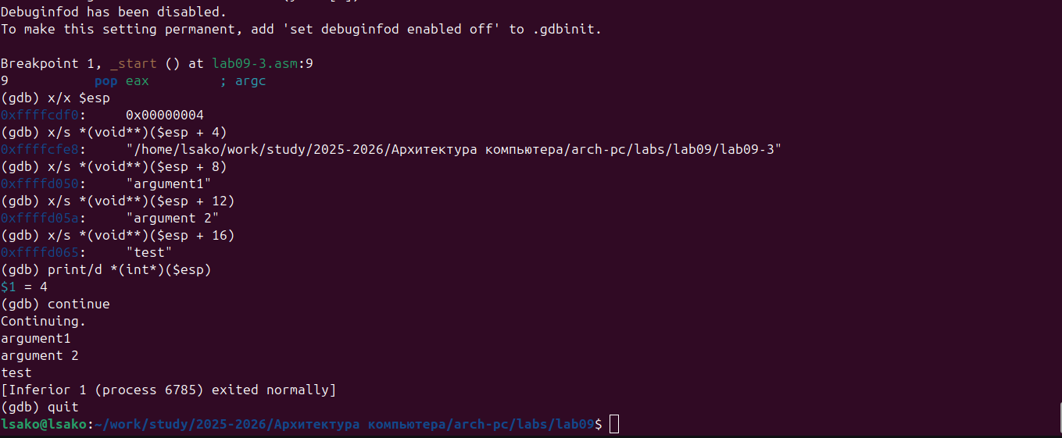
Analyse de la pile des arguments

2.6. Проверка отладочной информации
Vérification des informations de débogage

3. Результаты выполнения заданий для самостоятельной работы

3.1. Модификация программы lab09-1.asm
Задание: Добавление подпрограммы _subcalcul в подпрограмму _calcul для вычисления выражения f(g(x)).
Модифицированный код: ```asm %include ‘in_out.asm’
SECTION .data msg: DB ‘Введите x:’,0 result: DB ’f(g(x))=2*(3x-1)+7=’,0
SECTION .bss x: RESB 80 res: RESB 80 temp: RESB 80
SECTION .text GLOBAL _start _start: mov eax, msg call sprint
mov ecx, x
mov edx, 80
call sread
mov eax,x
call atoi
call _calcul
mov eax,result
call sprint
mov eax,[res]
call iprintLF
call quit
;— ; Подпрограмма вычисления f(g(x)) _calcul: push eax ; сохраняем x call _subcalcul ; вычисляем g(x)=3x-1 mov ebx,2 mul ebx ; 2g(x) add eax,7 ; 2g(x)+7 mov [res],eax pop eax ; восстанавливаем стек ret
;— ; Подпрограмма вычисления g(x)=3x-1 _subcalcul: mov ebx,3 mul ebx ; 3x sub eax,1 ; 3x-1 ret

3.2. Отладка программы с ошибкой
Задание: Найти и исправить ошибку в программе вычисления выражения (3+2)*4+5 с помощью GDB.
Исправленный код: ```asm %include ‘in_out.asm’
SECTION .data div: DB ‘Результат:’,0
SECTION .text GLOBAL _start _start: ; — Вычисление выражения (3+2)4+5 mov eax,3 mov ebx,2 add eax,ebx ; (3+2)=5 mov ebx,4 mul ebx ; 54=20 add eax,5 ; 20+5=25 mov edi,eax
; — Вывод результата на экран mov eax,div call sprint mov eax,edi call iprintLF call quit

4. Ответы на вопросы для самопроверки
- Какие языковые средства используются в ассемблере для оформления и активизации подпрограмм?
- Объясните механизм вызова подпрограмм.
- Как используется стек для обеспечения взаимодействия между вызывающей и вызываемой процедурами?
- Каково назначение операнда в команде ret?
- Для чего нужен отладчик?
- Объясните назначение отладочной информации и как нужно компилировать программу, чтобы в ней присутствовала отладочная информация.
- Расшифруйте и объясните следующие термины: breakpoint, watchpoint, checkpoint, catchpoint и call stack.
- Назовите основные команды отладчика gdb и как они могут быть использованы для отладки программ.

5. Выводы
В ходе выполнения лабораторной работы:
- Освоено программирование с использованием подпрограмм - изучены инструкции call и ret, созданы программы с многоуровневыми вызовами подпрограмм.
- Приобретены навыки работы с отладчиком GDB - освоены команды установки точек останова, пошагового выполнения, анализа регистров и памяти.
- Изучены методы отладки программ - практически применены различные подходы к поиску и исправлению ошибок.
- Освоена работа с аргументами командной строки - исследовано расположение параметров в стеке памяти.
- Практически применены навыки модификации программ - успешно добавлены дополнительные подпрограммы и исправлены ошибки в существующем коде.
- Изучены возможности отладочной информации - освоена компиляция программ с ключом -g для эффективной отладки.
Цель работы достигнута - приобретены практические навыки написания программ с подпрограммами и использования отладчика GDB для анализа и отладки кода.

